МИНОБРНАУКИ РОССИИ

Федеральное государственное бюджетное образовательное учреждение высшего образования

НИЖЕГОРОДСКИЙ ГОСУДАРСТВЕННЫЙ ТЕХНИЧЕСКИЙ
УНИВЕРСИТЕТ им. Р.Е.АЛЕКСЕЕВА

Институт радиоэлектроники и информационных технологий
Кафедра информатики и систем управления

Реализация пошаговых блок-схем алгоритмов
(наименование темы проекта или работы)

ПОЯСНИТЕЛЬНАЯ ЗАПИСКА
к курсовой работе
(курсовому проекту, ОТЧЕТ по лабораторной работе)
по дисциплине
Информатика и компьютерные технологии
(наименование дисциплины)

РУКОВОДИТЕЛЬ:
________________ ______Савкин А.Е.__ _
(подпись) (фамилия, и.,о.)

СТУДЕНТ:
________________ Пасынкова Е. С.
(подпись) (фамилия, и.,о.)

25-ПОз
(шифр группы)

Работа защищена «___» ____________
С оценкой ________________________
Задание к выполнению лабораторной работы № 1
Реализация пошаговых блок-схем алгоритмов
Вариант 11
Задание на лабораторную работу:
Задана строка, в которой есть одна открывающаяся и одна закрывающаяся скобка. Получить последовательность символов, расположенных в скобках.
Цель работы:
Научиться строить блок-схемы алгоритмов, выполнить задание по варианту.
Ход работы:
Блок-схема основного алгоритма:
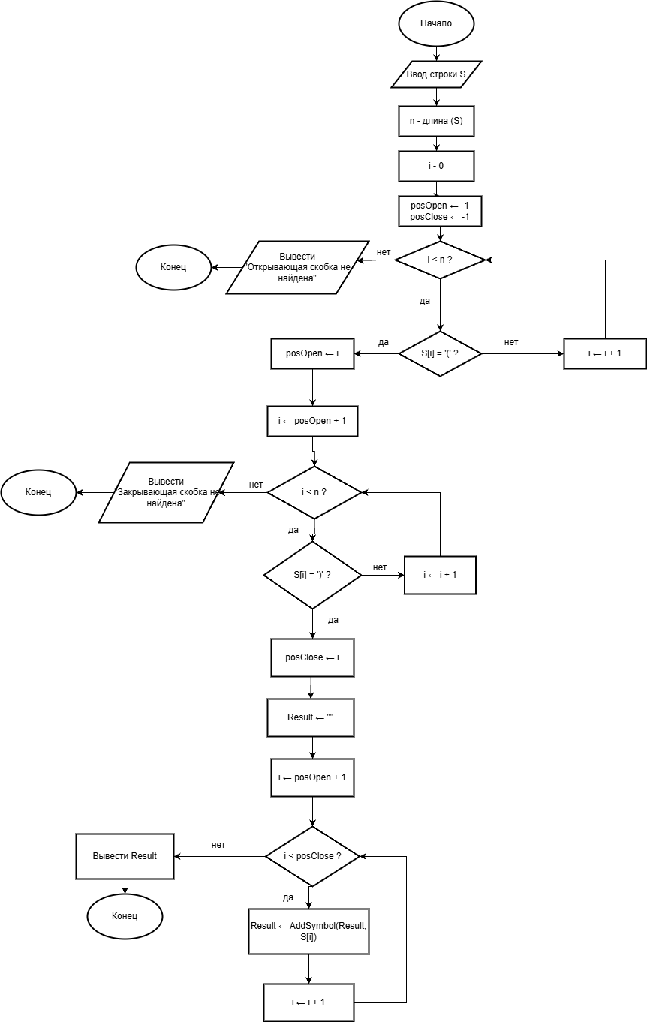

Блок-схема вспомогательного алгоритма:
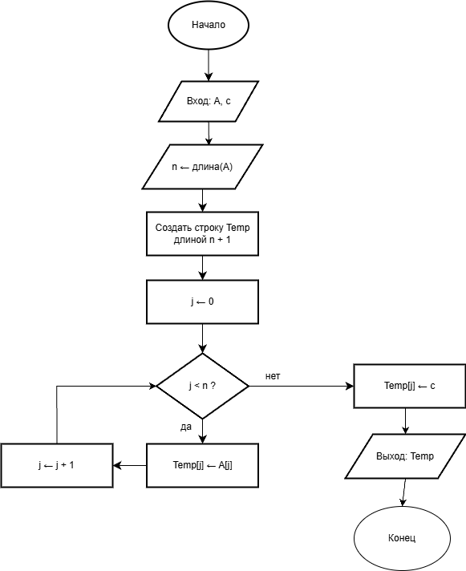
Алгоритм:
1. Начало.
2. Ввести строку S.
3. Вычислить длину строки: n ← длина(S).
4. Присвоить: i ← 0, posOpen ← -1, posClose ← -1.
Поиск открывающей скобки:
5. Пока i < n выполнять:
5.1 Если S[i] = '(', то posOpen ← i и перейти к шагу 6.
5.2 Иначе i ← i + 1.
6. Если posOpen = -1, вывести сообщение об ошибке и завершить алгоритм.
Поиск закрывающей скобки:
7. Присвоить i ← posOpen + 1.
8. Пока i < n выполнять:
8.1 Если S[i] = ')', то posClose ← i и перейти к шагу 9.
8.2 Иначе i ← i + 1.
9. Если posClose = -1, вывести сообщение об ошибке и завершить алгоритм.
Формирование результирующей строки:
10. Присвоить Result ← "", i ← posOpen + 1.
11. Пока i < posClose выполнять:
11.1 Result ← AddSymbol(Result, S[i]).
11.2 i ← i + 1.
12. Вывести Result.
13. Конец.

Вспомогательный алгоритм AddSymbol(A, c)
1. Начало.
2. Входные данные: A, c.
3. n ← длина(A).
4. Создать строку Temp длиной n + 1.
5. j ← 0.
6. Пока j < n выполнять:
6.1 Temp[j] ← A[j].
6.2 j ← j + 1.
7. Temp[j] ← c.
8. Вернуть Temp.
9. Конец.

Программная реализация (С#)
using System;

class Program
{
static void Main()
{
Console.Write("Введите строку: ");
string S = Console.ReadLine();

int n = S.Length;
int i = 0;
int posOpen = -1;
int posClose = -1;

while (i < n)
{
if (S[i] == '(')
{
posOpen = i;
break;
}
i++;
}

if (posOpen == -1)
{
Console.WriteLine("Открывающая скобка не найдена.");
return;
}

i = posOpen + 1;

while (i < n)
{
if (S[i] == ')')
{
posClose = i;
break;
}
i++;
}

if (posClose == -1)
{
Console.WriteLine("Закрывающая скобка не найдена.");
return;
}

string result = "";
i = posOpen + 1;

while (i < posClose)
{
result = AddSymbol(result, S[i]);
i++;
}

Console.WriteLine("Символы в скобках: " + result);
}

static string AddSymbol(string A, char c)
{
int n = A.Length;
char[] temp = new char[n + 1];

int j = 0;
while (j < n)
{
temp[j] = A[j];
j++;
}

temp[j] = c;

return new string(temp);
}
}
Вывод в консоли:
Вывод:
Научились строить блок-схемы алгоритмов, выполнили задание по варианту.

